OWA LED-Einbauleuchte Standard

Odenwald Faserplattenwerk (OWA)

Eigenschaften

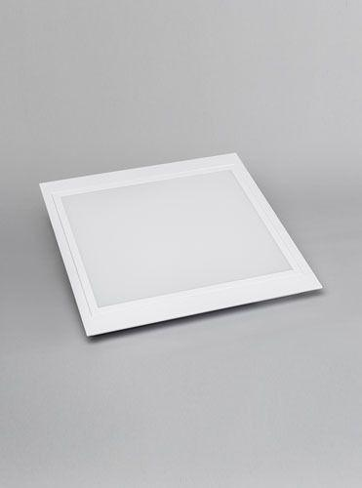

GTIN:

4045543037430

HAN:

00074740